Mod Learning Time Check : User guide, specific settings

Entrez dans l'activité pour choisir vos réglages :

Preview for the checklist
Ce menu permet de visualiser la liste des items “capturés” par le composant, et les temps pédagogiques affectés, le cas échéant :
- Si un temps pédagogique est affecté il apparaît en regard de la ressource ou de l'activité.
- Si aucun temps n'est affecté le LTC sert juste pour un suivi de type fait/non fait.
- Les items facultatifs apparaissent sous la forme d' un cercle noir.
- Les items obligatoires apparaissent sous la forme d' un cercle rouge.
- Quand un item est marqué le cercle coloré est plein.
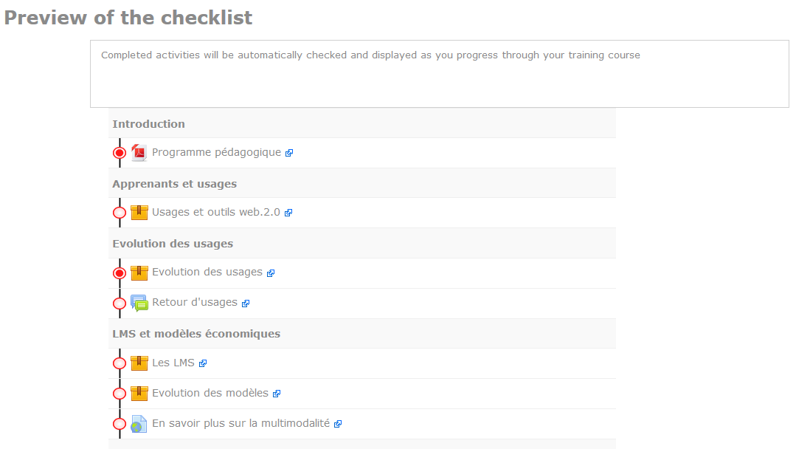 | 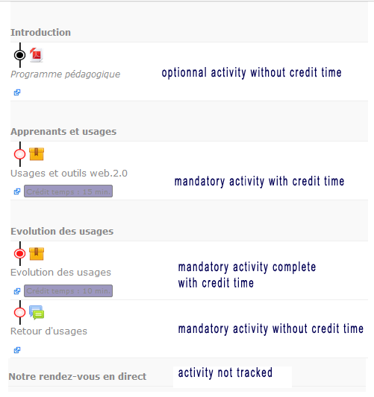

View progress

Introduction
Ce menu permet un affichage complet de la progression, et présente différentes informations, affichées sur l'interface, et des options accessibles via les différents boutons dont :
- Bouton + : filtrage des utilisateurs : Pour appliquer un ou plusieurs filtres
- Bouton changer mes options : Pour modifier les options d'affichage.
- Bouton réduire les titres : Pour masquer le détail des titres des activités. (cours format standards)
- Bouton voir les barres de progression : Pour un affichage des progressions sous forme de barres
- Bouton vélocité d'apprentissage : Pour un affichage histographique (la librairie vflibs doit être installée)
- Bouton Exporter en XLS: Export feuille Excel
- Bouton Générer en PDF : Sortie format PDF des rapports.
Il est à noter que le LTC dispose aussi de son propre bloc de visualisation des progressions que vous pouvez placer sur le cours pour un rendu de la progression et des décrochages des étudiants. Voir le bloc Résumé des temps pédagogiques
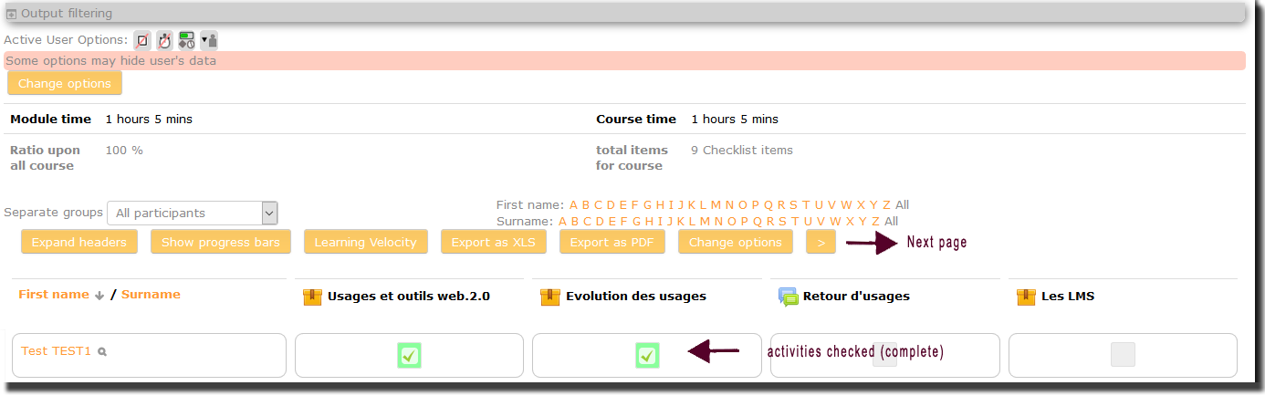

Outpout filtering
Vous avez la possibilité de filter l'affichage, et vous pouvez combiner de nombreux filtres , c'est à dire en en déployer plusieurs suivant les choix possibles illustrés ci-dessous.
- Pour déployer le menu filtre, cliquer sur le + en regard du titre “Filtrage sur les utilisateurs”
- Pour ajouter un filtre cliquer sur le petit + dans le cercle vert
- Répétez l'opération pour ajouter un filtre
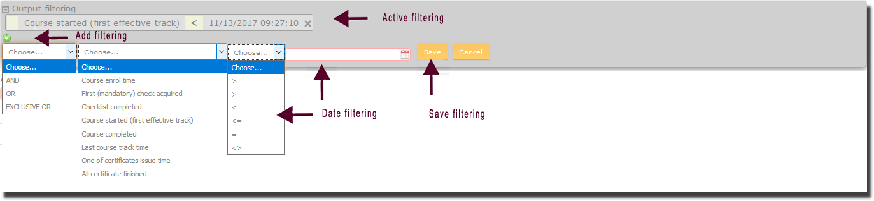

Les options d'affichage
Sous les filtrages possibles, vous trouvez les options d'affichages actives pour votre compte, symbolisées par des icônes, que vous pouvez modifier en cliquant sur le bouton changer mes options.
- Time Range Filter : la période à compiler pour l'affichage.
- Hide id numbers : l'identifiant utilisateur ne sera pas affiché.
- Hide groups : les noms de groupes ne seront pas affichés.
- Collapse/expand header : les titres ne seront pas affichés.
- Hide unmarked chekcs: les items non effectués ne seront pas affichés.
- Hide uncredited items : les items non calibrés en temps ne seront pas affichés.
- Progress bar : By items , by time , ot both. if you choose both Les barres apparaitront superposées pour la progression en items en haut et en temps en dessous.
- Sort reports : by name (asc) ou by achievement (desc).
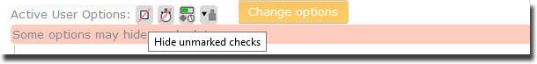

Informations générales affichées
- Temps pour ce module : Le temps total qui a été affecté sur le plan pédagogique pour couvrir le module.
- Couverture du cours en temps : Cet item indique le % de couverture du LTC exprimé en temps en rapport à la globalité du cours. Donc si aucun temps n'est affecté, le résultat affiché sera 0%
- Temps cours : le temps total qui a été affecté sur le plan pédagogique pour couvrir le cours.
- Total items du cours : Total des items obligatoires du cours
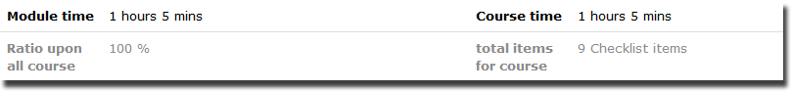
Cas d'usage : Si plusieurs LTC sont mis en place, l' affichage de couverture du cours en temps sera particulièrement pertinent. (Par exemple avec un module d'activité par page avec le format de cours page, pour un suivi individuel d'une partie du cours.)
Autre cas d'usage : Si vous ne souhaitez suivre qu'une partie des activités et ressources mises à disposition via le LTC, et que le calibrage de couverture est important pédagogiquement.
Nota : les en-têtes et pieds de page des rapports se règlent via les réglages du plugin au niveau système.

Modifier les marques

Introduction
C'est via ce menu que vous choisissez ce que vous voulez tracer de façon obligatoire ou optionnelle, et que affectez éventuellement des temps pédagogiques aux éléments que vous choisissez de tracer.
Par exemple, vous êtes enseignant et définissez que pour une ressource (pdf, par exemple), le temps moyen de lecture est de 1 heure, et c'est la valeur que vous affecterez à l'item concerné.

Options de réglage
- Case cochée/décochée (coté gauche) : activité obligatoire/non obligatoire.
- Œil fermé (coté droit) : activité ou ressource non tracée en temps (désactivée).
- Colonne 1 : Temps forfaitaire apprenant : Temps affecté à une activité ou ressource (Choix via liste déroulante).
- Colonne 2 : Mode déclaratif : Non par défaut. Suivi marques étudiantes/enseignants/les deux (Choix via liste déroulante). Permet de basculer en déclaratif explicite : l'étudiant (ou le professeur) ou les deux, déclare son temps lui-même.
Si le mode déclaratif est activé, voici les 3 choix possibles :
- Etudiants : c'est l'étudiant qui coche la case en regard de son activité ou de sa ressource sur le cours.
- Enseignants : l'étudiant coche pour indiquer la complétude de l' activité, et quand l'enseignant contremarque, les temps sont crédités.
- Les deux : soit l'étudiant marque et les temps affecté sont validés par le fait du marquage, soit c'est l'enseignant, de façon à dispenser l'étudiant de marquer l'activité.
- Colonne 3 :Temps tutoral par activité : temps tutoral estimé (provision globale) pour une activité ou ressource donnée (suivi forum, mise à jour de ressource par l'enseignant) indépendamment du nombre d'apprenants.(Choix via liste déroulante).
- Colonne 4 : Temps tutoral par étudiant : Temps de tutorat estimé par apprenant.(Comme par exemple les réponses personnalisées aux étudiants dans un forum)(Choix via liste déroulante).
- Case à cocher “Imposer les temps forfaitaires” : Dans le rapport de session Moodle (TrainingSessions (Rapport de Sessions de formation en fr): Report des crédit temps du LTC sur le rapport du training sessions . (Remplace alors le temps mesuré par la session).

Exemples illustrés
Réglage d'une activité comme facultative, une activité comme obligatoire avec temps affecté de 15mn, et une activité non tracée
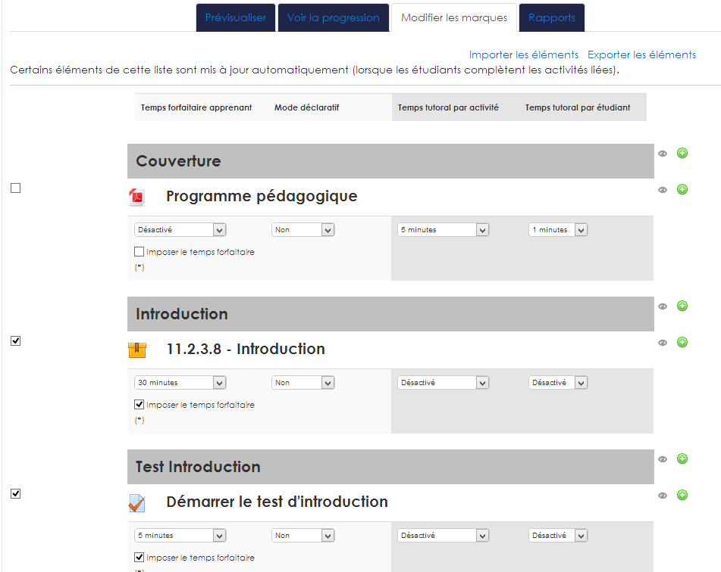
Exemple de temps déclaré par l'étudiant en suivant le lien vers le composant “Avancement et temps pédagogiques” ( Avec option mode déclaratif activé dans “modifier les marques”).
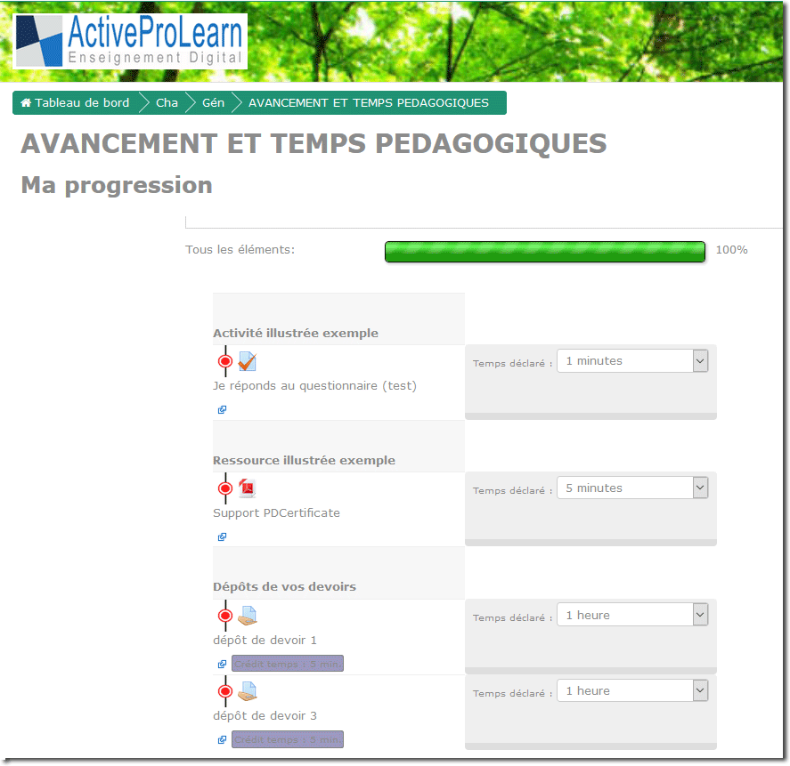

Imposer les temps forfaitaires
Notez que les rapports, quelque soit le temps déclaré par les utilisateurs feront apparaitre les crédits temps affectés, et n'afficheront donc pas les temps déclaratif étudiant si vous avez activé la case à cocher “imposer le temps forfaitaires” située sous les items capturés par le LTC.
Nous vous conseillons donc de bien restituer aux apprenants et enseignants vos choix de contrats pédagogiques sur votre interface de cours, afin que les usagers sachent ce qui est attendu de leur part sur ces sujets.

Credits
- Valéry Frémaux (valery@activeprolearn.com)- Conception, developments, tests
- Florence Labord (florence@activeprolearn.com) : Documentation, tests, fonctionnal review
———-
LTC user guide reports - User guide - LTC Component index - Plugins index - Rback to catalogue

